实验六 ﻿变异鉴定
刘沛雨 2100012289 信息科学技术学院
版本信息
- samtools: 1.10
- bcftools: 1.12-51-g1b7cb73
练习1：﻿用bwa对大肠杆菌基因组测序样本进行序列比对
- ﻿制作基因组索引（计1分）
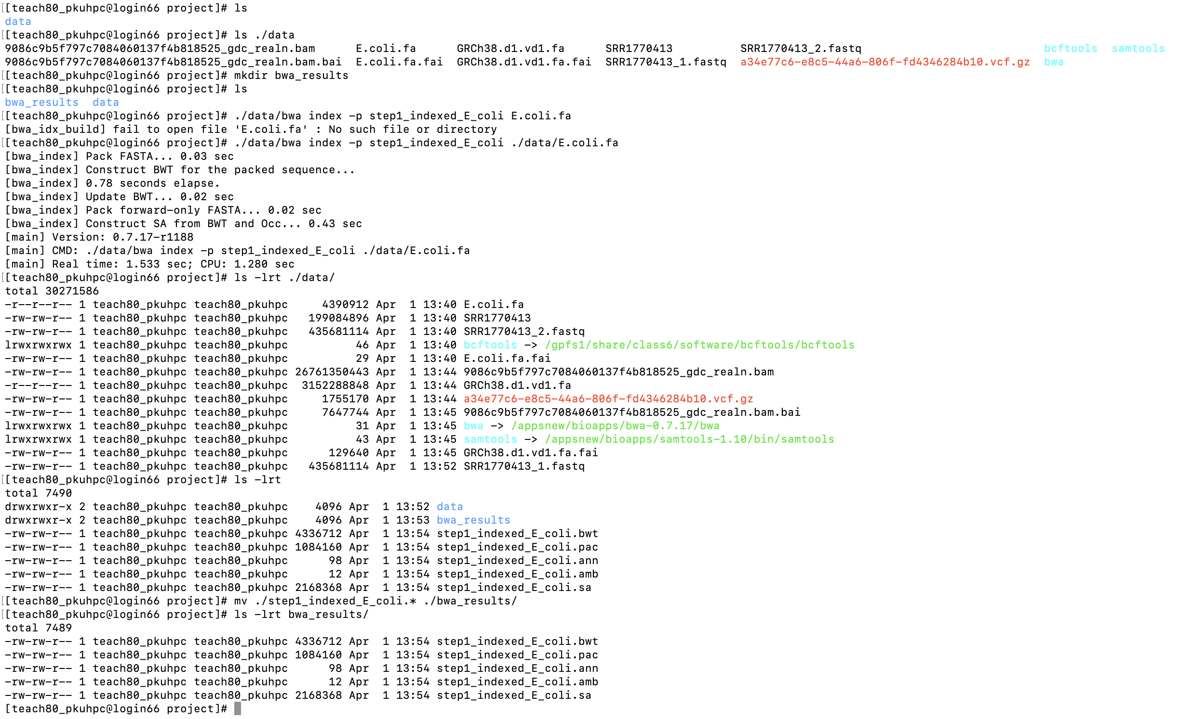
- ﻿序列比对（计1分）
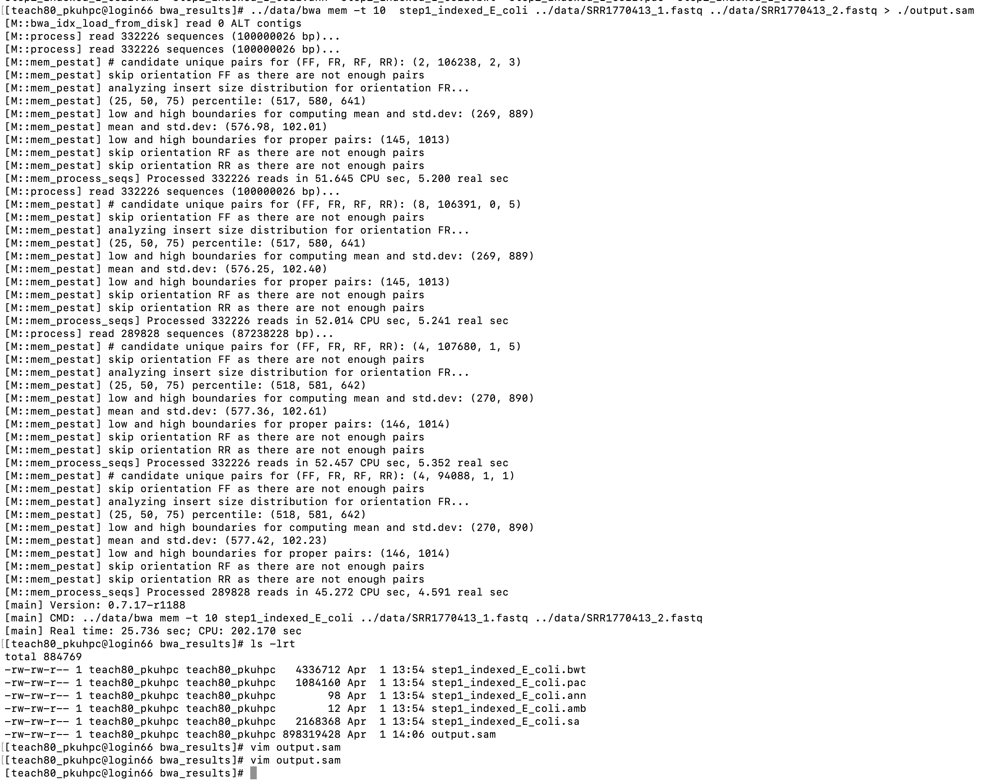

练习2：﻿将大肠杆菌基因组测序的sam文件转为bam文件，并对bam文件排序和建立索引（计1分）
- 文件转换
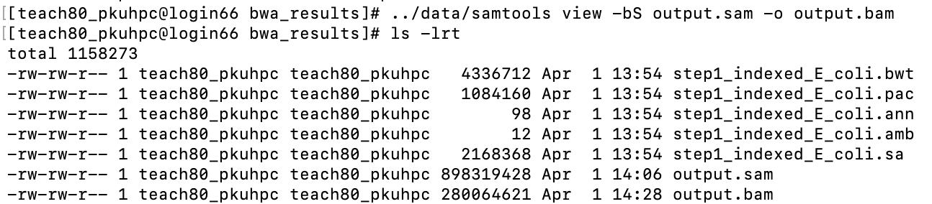
- 排序
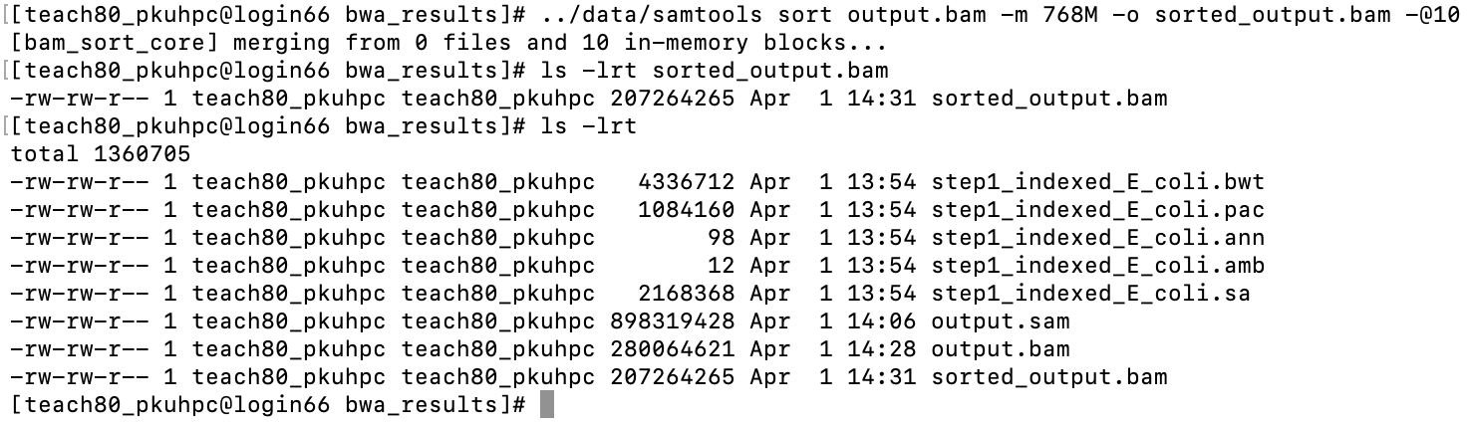
- 索引
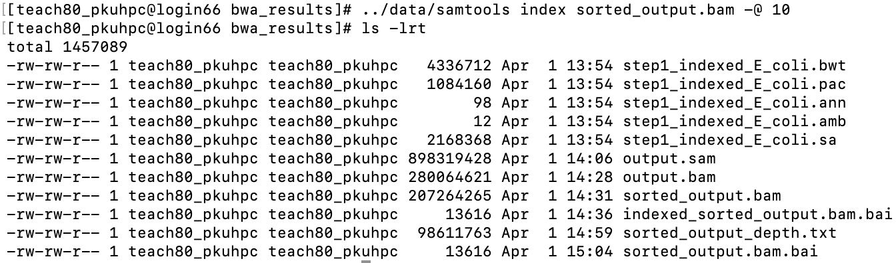
﻿扩展：得到每个碱基位点的测序深度
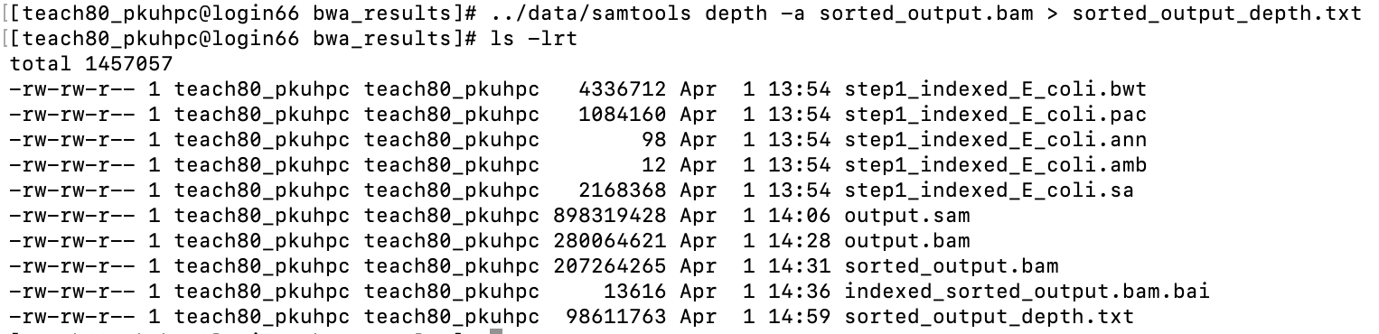
得到的部分测序深度如下所示：
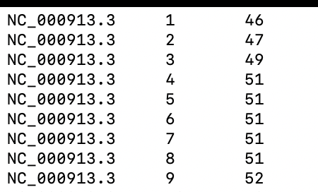

练习3：﻿用samtools/bcftools流程鉴定变异，输出vcf文件（计2分）
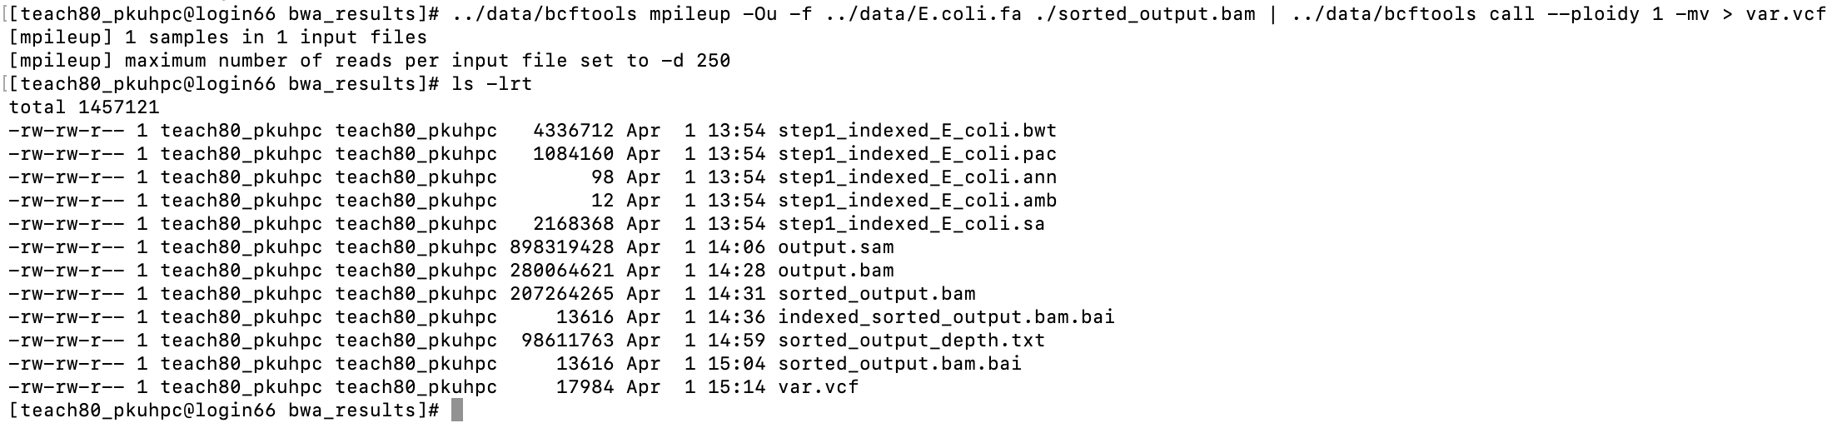
得到的vcf文件部分内容如下：
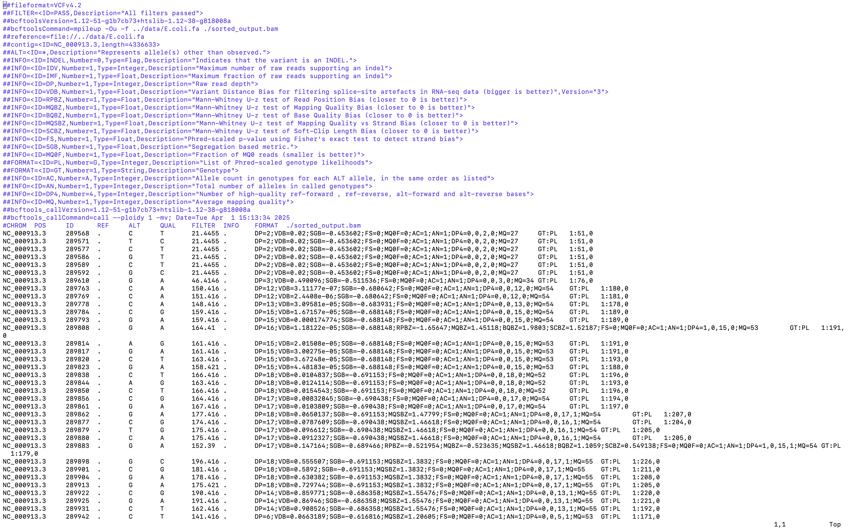
扩展：﻿使用samtools tview查看某处变异
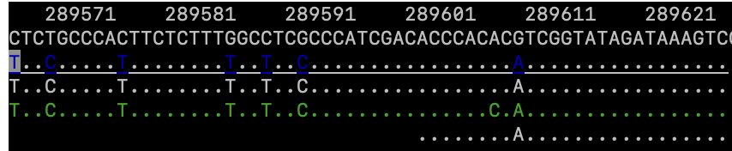
这里查看了NC_000913.3:289568 – NC_000913.3:289621，结果与vcf文件中显示的变异位点与变异类型一致。
注：未使用﻿AI协助完成实验或报告。

